ASSUNTO :. INDICO PARA QUE O DEPARTAMENTO COMPETENTE, REALIZE RECUPERAÇÃO NO MEIO FIO DA RUA EUSTORGIO COELHO, NO PARQUE DO ESTADO II.

DESPACHO:.

SALA DAS SESSÕES ____/____/_____

PRESIDENTE DA MESA

INDICAÇÃO , DE 2017

SENHOR PRESIDENTE,
SENHORES VEREADORES,

INDICO ao Exmo Senhor Prefeito Municipal para que o departamento competente, que realize recuperação no meio fio da Rua Eustorgio Coelho, no Parque do Estado II.
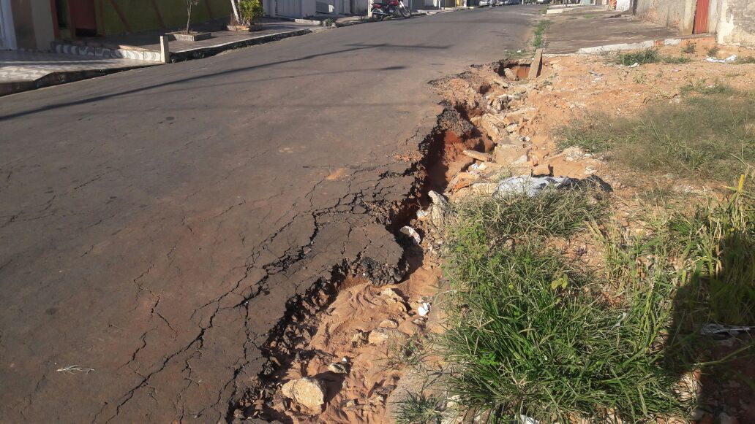

SALA DAS SESSÕES “VEREADOR SANTO RÓTOLLI”, aos 29 de junho de 2017

VEREADOR LUIS ROBERTO TAVARES

